XXIX CORRIDA RÚSTICA

IFMG – CAMPUS OURO PRETO

DIA: 25 de MAIO (sexta-feira)

INSCRIÇÕES: 10 a 24 de junho de 2018

HORÁRIO: 8:00 às 11:00 hs e de 13:00 às 20:00 hs

LOCAL: DREC-DIRETORIA DE RELAÇÕES EMPRESARIAIS E COMUNITARIAS

LARGADA: 9:00 HORAS - PERCURSO: 5 Km

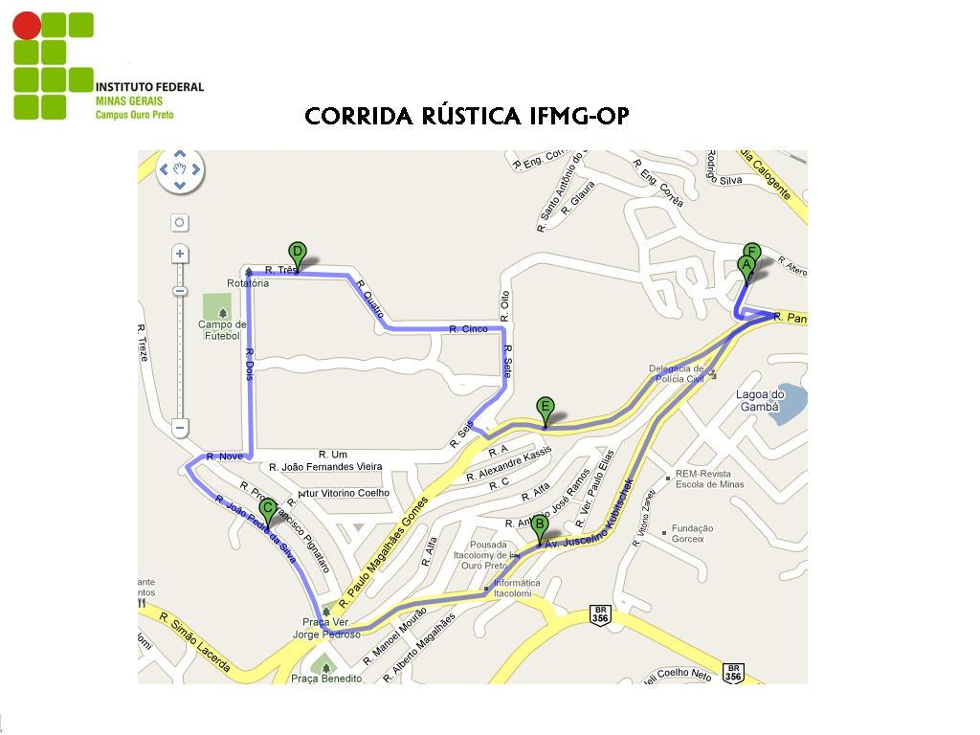
REALIZAÇÃO:

CODAFID - COORDENADORIA DA EDUCAÇÃO FÍSICA E DESPORTO

REALIZAÇÃO:

CODAFID - COORDENADORIA DA EDUCAÇÃO FÍSICA E DESPORTO

